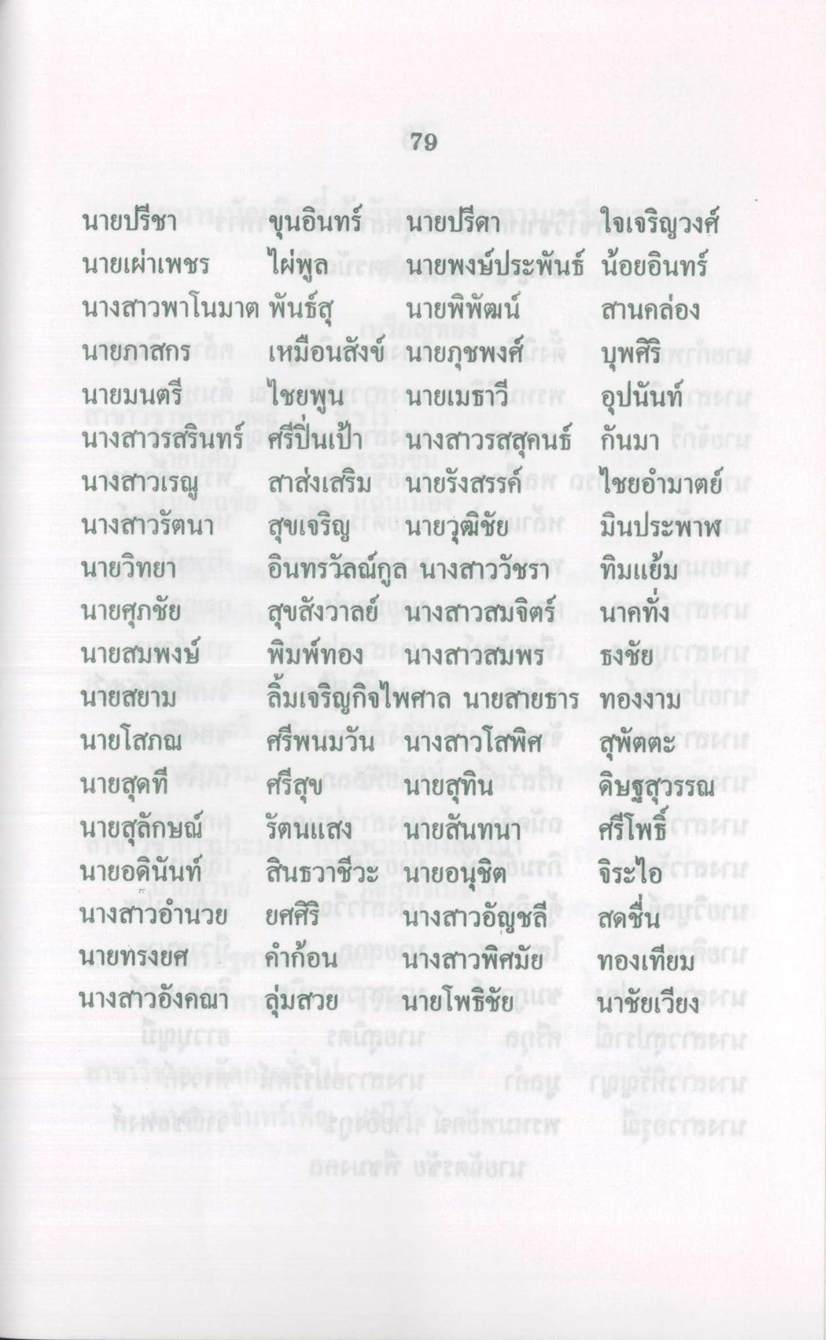
79
นายปรีชา ขุนอินทร์ นายปรีดา ปานใจเจริญวงศ์ นายเผ่าเพชร ไผ่พูล นายพงษ์ประพันธ์ น้อยอินทร์ นางสาวพาโนมาต พันธ์สุ นายพิพัฒน์ สานคล่อง นายภาสกร เหมือนสังข์ นายภุชพงศ์ เจ บุพศิริ การ นายมนตรี ไชยพูน นายเมธาวี (2) อุปนันท์ รอก นางสาวรสรินทร์ ศรีปิ่นเป้า นางสาวรสสุคนธ์ กันมา นางสาวเรณู สาส่งเสริม นายรังสรรค์ พ ( ไชยอํามาตย์ นางสาวรัตนา สุขเจริญ นายวุฒิชัย กก มินประพาฬ นายวิทยา อินทรวัลณ์กูล นางสาววัชรา ทิมแย้ม ลง นายศุภชัย สุขสังวาลย์ นางสาวสมจิตร์ นาคทั่ง all นายสมพงษ์ พิมพ์ทอง นางสาวสมพร ธงชัย ! DISHI นายสยาม เอลิมเจริญกิจไพศาล นายสายธาร ทองงาม 2 นายโสภณ ศรีพนมวัน นางสาวโสพิศ สุพัตตะ รด นายสุดที่
ศรีสุข นายสุทิน เ ดิษฐสุวรรณ นายสุลักษณ์ รัตนแสง นายสันทนา กก ศรีโพธิ์ AF นายอดินันท์ สินธวาชีวะ นายอนุชิต จิระไอ กรด/10 นางสาวอํานวย ยศศิริ นางสาวอัญชลี สดชื่น นายทรงยศ คําก้อน นางสาวพิศมัย ทองเทียม นางสาวอังคณา ลุ่มสวย นายโพธิชัย นานาชัยเวียง 7
bene
non

